СЦЕНАРИЙ

музыкально-литературной композиции на тему:

«Музыканты и поэты – участники Отечественной войны 1812 года»

Авторы сценария: Прокопенко С.В.,Булатова А.В.

Роли исполняют:

1-й ведущий(-я) -Даша Егорова
2-й ведущий(-я) - Саша Малахова, Маша Очеретько
3-й ведущий – Стёпа Калиниченко
1-й офицер - Ваня Миронов
2-й офицер – Влад Степанов
1-я дама – Вика Кузьменко
2-я дама – Настя Очеретько
Актёр П.А.Каратыгин – Матвей Калиниченко

Исполнители музыкальных произведений:

- Подготовительный хор ДШИ,

- младший хор ДШИ, вокальный ансамбль,

- исполнители на музыкальных инструментах:

- фортепиано -соло –Мария Очеретько

- классический вокал-соло –Мария Петрова

Хореография

- Учащиеся хореографического отделения ДШИ

Технические средства

- Паршкин Игорь

СЦЕНАРИЙ

Литературно-музыкальной композиции на тему:

«МУЗЫКАНТЫ И ПОЭТЫ - УЧАСТНИКИ ОТЕЧЕСТВЕНННОЙ ВОЙНЫ 1812 ГОДА»

(к 200-летию событий 1812 года)

ВСЕ ОНИ КРАСАВЦЫ,
ВСЕ ОНИ ТАЛАНТЫ,
ВСЕ ОНИ ПОЭТЫ……..
(Булат Окуджава)

(ЗВУЧИТ БАРАБАННАЯ ДРОБЬ И ВСТУПЛЕНИЕ К СТАРИННОЙ СОЛДАТСКОЙ ВОЕННОЙ СТРОЕВОЙ ПЕСНЕ «СОЛДАТУШКИ, БРАВЫ РЕБЯТУШКИ!».
ПОД ЭТУ МУЗЫКУ НА СЦЕНУ ПОДНИМАЮТСЯ УЧАСТНИКИ МЛАДШЕГО ХОРА, ОДЕТЫЕ В КОСТЮМЫ ГУСАРСКОГО (УЛАНСКОГО, ДРАГУНСКОГО) ПОЛКА. ОНИ МАРШИРУЮТ И ПОЮТ) :

- СОЛДАТУШКИ, БРАВЫ РЕБЯТУШКИ! ГДЕ ЖЕ ВАШИ ДЕДЫ?
- НАШИ ДЕДЫ- СЛАВНЫЕ ПОБЕДЫ ! ВОТ ГДЕ НАШИ ДЕДЫ !

- СОЛДАТУШКИ, БРАВЫ РЕБЯТУШКИ, ГДЕ ЖЕ ВАШИ МАМКИ?
- НАШИ МАМКИ - БЕЛЫЕ ПАЛАТКИ! ВОТ ГДЕ НАШИ МАМКИ!

- СОЛДАТУШКИ, БРАВЫ РЕБЯТУШКИ, ГДЕ ЖЕ ВАШИ СЁСТРЫ?
- НАШИ СЁСТРЫ – ШТЫКИ –САБЛИ ВОСТРЫ! ВОТ ГДЕ НАШИ СЁСТРЫ!

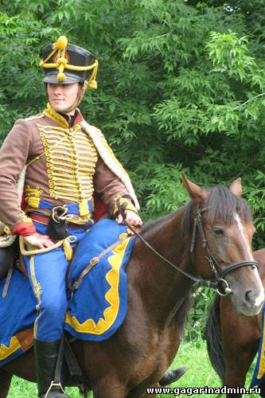

В ЭТОТ МОМЕНТ ЗВУЧИТ КОМАНДА КОМАНДИРА:

- СТОЙ! ВОЛЬНО!

(СОЛДАТЫ ПРЕКРАЩАЮТ СТРОЕВУЮ ПЕСНЮ И РАСПОЛАГАЮТСЯ НА ОТДЫХ ВОКРУГ КОМАНДИРА.
ПО ВСЕМУ ВИДНО, ЧТО ОН МНОГОЕ УЖЕ ПОВИДАЛ НА СВОЁМ БОЕВОМ ВЕКУ…
ЗВУЧИТ НАЧАЛО СТИХОТВОРЕНИЯ ЛЕРМОНТОВА «БОРОДИНО»).

1-Й СОЛДАТ

- СКАЖИ-КА, ДЯДЯ, ВЕДЬ НЕДАРОМ МОСКВА, СПАЛЁННАЯ ПОЖАРОМ, ФРАНЦУЗУ ОТДАНА? ВЕДЬ БЫЛИ СХВАТКИ БОЕВЫЕ…

2-Й СОЛДАТ

- ДА ГОВОРЯТ – ЕЩЁ КАКИЕ!,

3-Й СОЛДАТ

- НЕДАРОМ ПОМНИТ ВСЯ РОССИЯ ПРО ДЕНЬ БОРОДИНА!

БЫВАЛЫЙ КОМАНДИР:

- ДА….! БЫЛИ ЛЮДИ В НАШЕ ВРЕМЯ…..
НЕ ТО, ЧТО НЫНЕШНЕЕ ПЛЕМЯ …..
БОГАТЫРИ – НЕ ВЫ!
ЛИХАЯ ИМ ДОСТАЛАСЬ ДОЛЯ:
НЕ МНОГИЕ ВЕРНУЛИСЬ С ПОЛЯ
НЕ БУДЬ НА ТО ГОСПОДНЯ ВОЛЯ,
НЕ ОТДАЛИ Б МОСКВЫ!

НА СЦЕНУ ПОДНИМАЕТСЯ 1-Й ВЕДУЩИЙ(обращается к зрителям)

- КТО НЕ ЗНАЕТ ЭТОГО СТИХОТВОРЕНИЯ М.Ю.ЛЕРМОНТОВА!?
- 12 ИЮНЯ 1812 ГОДА ФРАНЦУЗСКАЯ АРМИЯ ПОД РУКОВОДСТВОМ НАПОЛЕОНА ВТОРГЛАСЬ В ПРЕДЕЛЫ РОССИИ…..

НА СЦЕНУ ВЫХОДИТ 2-Й ВЕДУЩИЙ

- В ВОЙНУ СПРАВЕДЛИВУЮ ВСТУПИЛИ РУССКИЙ НАРОД И АРМИЯ.
- В БОРОДИНСКОМ СРАЖЕНИИ, СТАВШЕМ ПОВОРОТНЫМ В ОТЕЧЕСТВЕННОЙ ВОЙНЕ 1812 Г. БЫЛИ СЛОМЛЕНЫ СИЛЫ НАПОЛЕОНОВСКОЙ АРМИИ…..

3- Й ВЕДУЩИЙ:

- ВСЕМ ИЗВЕСТНЫ ВЕЛИКИЕ ИМЕНА ПОЛКОВОДЦЕВ, ОФИЦЕРОВ, КОМАНДИРОВ, ПРОСТЫХ КРЕСТЬЯН И ОПОЛЧЕНЦЕВ , ОБЕСПЕЧИВШИХ ПОБЕДУ В ОТЕЧЕСТВЕННОЙ ВОЙНЕ 1812 ГОДА.

(ЗВУЧИТ ФРАГМЕНТ МУЗЫКИ ИЗ КАНТАТЫ П.И.ЧАЙКОВСКОГО «1812 ГОД»(ФОНОГРАММА).
НА ЭТОМ ФОНЕ ВЕДУЩИЕ ЧИТАЮТ ФРАГМЕНТЫ СТИХОТВОРЕНИЯ А.С.ПУШКИНА «ПОЛКОВОДЕЦ»):

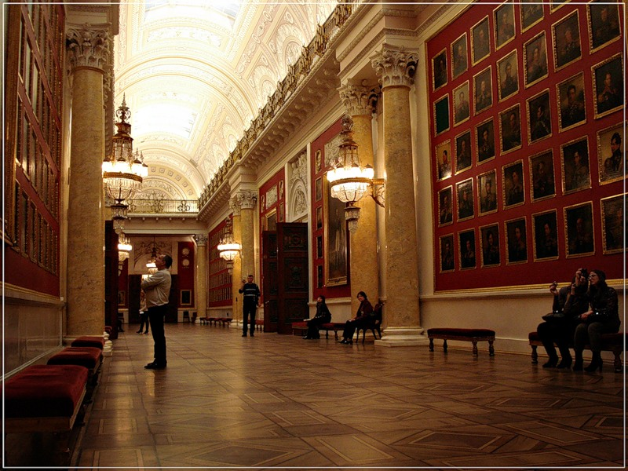
1-Й ВЕДУЩИЙ:

- У РУССКОГО ЦАРЯ В ЧЕРТОГАХ ЕСТЬ ПАЛАТА:
ОНА НЕ ЗОЛОТОМ, НЕ БАРХАТОМ БОГАТА;
НЕ В НЕЙ АЛМАЗ ВЕНЦА ХРАНИТСЯ ЗА СТЕКЛОМ;

2-Й ВЕДУЩИЙ :

-НО СВЕРХУ ДОНИЗУ , ВО ВСЮ ДЛИНУ, КРУГОМ,
СВОЕЮ КИСТИЮ СВОБОДНОЙ И ШИРОКОЙ
ЕЁ РАЗРИСОВАЛ ХУДОЖНИК БЫСТРООКИЙ

3-Й ВЕДУЩИЙ:

- ТОЛПОЮ ТЕСНОЮ ХУДОЖНИК ПОМЕСТИЛ
СЮДА НАЧАЛЬНИКОВ НАРОДНЫХ НАШИХ СИЛ,
ПОКРЫТЫХ СЛАВОЮ ЧУДЕСНОГО ПОХОДА
И ВЕЧНОЙ ПАМЯТЬЮ ДВЕНАДЦАТОГО ГОДА ….

( НА БОЛЬШОМ ЭКРАНЕ ПОЯВЛЯЕТСЯ СЛАЙД , ГДЕ ПРЕДСТАВЛЕНЫ ПОРТРЕТЫ ВЫДАЮЩИХСЯ УЧАСТНИКОВ ОТЕЧЕСТВЕНОЙ ВОЙНЫ 1812 ГОДА).

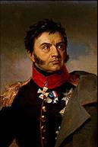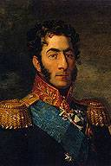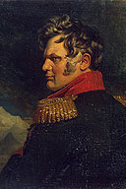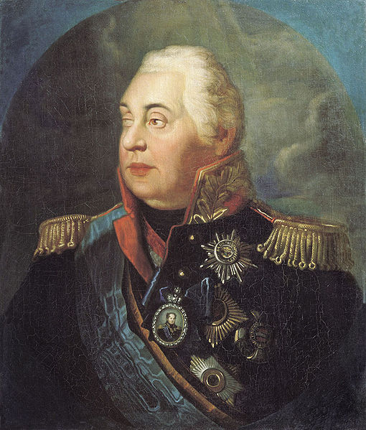

ВОПРОС К АУДИТОРИИ:

-КТО АВТОР СТИХОТВОРЕНИЯ? О КАКИХ ЧЕРТОГАХ И ПАЛАТАХ ИДЁТ РЕЧЬ В СТИХОТВОРЕНИИ?

ЗРИТЕЛИ ИЗ ЗАЛА ПОДНИМАЮТ РУКИ, ЧТОБЫ ОТВЕТИТЬ.

1-ВЕДУЩИЙ:

ПРАВИЛЬНО, ЭТО ЗИМНИЙ ДВОРЕЦ И В НЁМ ГАЛЕРЕЯ УЧАСТНИКОВ ВОЙНЫ 1812ГОДА. А ИХ ПОРТРЕТЫ ИЗОБРАЗИЛ АНГЛИЙСКИЙ ХУДОЖНИК ЖОРЖ ДОУ.

2-й ВЕДУЩИ
- НО СЕГОДНЯ МЫ ХОТИМ ПОГОВОРИТЬ НЕ О ВЕЛИКИХ ПОЛКОВОДЦАХ – КУТУЗОВЕ, БАГРАТИОНЕ, БАРКЛАЕ-ДЕ-ТОЛЛИ, А О НЕ МЕНЕЕ ЗНАМЕНИТЫХ УЧАСТНИКАХ ВОЙНЫ 1812 ГОДА, КОТОРЫЕ НА ВЕКА ПРОСЛАВИЛИ РОССИЮ КАК ВЫДАЮЩИЕСЯ ПОЭТЫ И МУЗЫКАНТЫ…

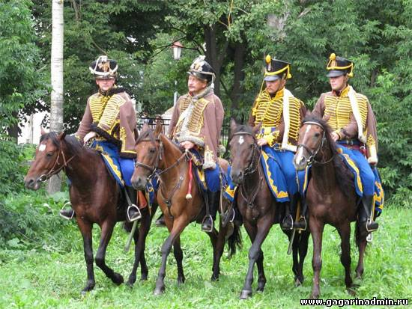

(НА СЦЕНУ ПОДНИМАЕТСЯ ГРУППА УЧАЩИХСЯ СТАРШИХ КЛАССОВ И НЕСКОЛЬКО РОДИТЕЛЕЙ(ВОКАЛЬНЫЙ АНСАМБЛЬ.) В ИХ ИСПОЛНЕНИИ ЗВУЧИТ ПЕСНЯ Б.ОКУДЖАВЫ «БАТАЛЬНОЕ ПОЛОТНО»:

Сумерки, природа, флейты голос нервный, позднее катанье
На передней лошади едет император в голубом кафтане
Белая кобыла с карими глазами, с челкой вороною
Красная попона, крылья за спиною, как перед войною
Вслед за императором едут генералы, генералы свиты
Славою увиты, шрамами покрыты, только не убиты
Следом дуэлянты флигель-адьютанты блещут эполеты
Все они красавцы, все они таланты, все они поэты
Все слабее звуки прежних клавесинов, голоса былые
Только топот мерный, флейты голос нервный, да надежды злые
Все слабее запах очага и дыма молока и хлеба
Где-то под ногами, да над головами, лишь земля и небо
Лишь земля и небо, лишь земля и небо

ИНТЕРЬЕР ГОСТИНОЙ БОГАТОГО ДОМА. ЗА ЧАЙНЫМ СТОЛИКОМ СИДЯТ ДАМЫ И ОФИЦЕРЫ И КОММЕНТИРУЮТ:

1-Я ДАМА:

-«ВСЁ СЛАБЕЕ ЗВУКИ ПРЕЖНИХ КЛАВЕСИНОВ,ГОЛОСА БЫЛЫЕ….
- КАК ТОНКО ПОЭТ ОТОБРАЗИЛ ТРЕВОЖНОЕ СОСТОЯНИЕ ПЕРЕХОДА ОТ МИРНОЙ ЖИЗНИ К ВОЕННОЙ!

2-Я ДАМА:

-НАДО СКАЗАТЬ, ЧТО БУДУЩИЕ МУЖЕСТВЕННЫЕ ГЕРОИ 1812 ГОДА В МИРНОЕ ВРЕМЯ БЛИСТАЛИ НА БАЛАХ, СОЧИНЯЛИ СТИХИ И ПОСВЯЩАЛИ ИХ ПРЕКРАСНЫМ ДАМАМ . ОЧЕНЬ МНОГИЕ ИЗ НИХ ПРЕКРАСНО ТАНЦЕВАЛИ, ПЕЛИ, СОЧИНЯЛИ МУЗЫКУ .
ОДИН ИЗ ТАКИХ БЛЕСТЯЩИХ ГЕРОЕВ БЫЛ КОНЕЧНО ЖЕ…..

(ОБРАЩАЕТСЯ К АУДИТОРИИ):
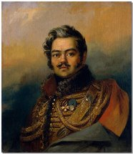
- ПРАВИЛЬНО,ДЕНИС ДАВЫДОВ! ВСЕ ВЫ, КОНЕЧНО, ЗНАЕТЕ,ЧТО ДЕНИС ДАВЫДОВ БЫЛ ОТВАЖНЫЙ ГУСАР. А КТО ТАКИЕ ГУСАРЫ?
.
1-Й ОФИЦЕР:

- ПЕРВЫЕ ГУСАРСКИЕ ПОЛКИ БЫЛИ СФОРМИРОВАНЫ ПО УКАЗУ ПЕТРА ПЕРВОГО ДЛЯ ЗАЩИТЫ РУССКИХ ПРЕДЕЛОВ ОТ ВРАГОВ.
- В ГУСАРСКИХ ПОЛКАХ СЛУЖИЛИ ЛЮДИ НЕОБЫЧАЙНОЙ ХРАБРОСТИ.
ВСЕ ОНИ ВСЕ ПРЕКРАСНО ВЛАДЕЛИ ОРУЖИЕМ И НА ВОЙНЕ ЧАСТО ПРОЯВЛЯЛИ ЧУДЕСА ГЕРОИЗМА И ОТВАГИ.

2-Й ОФИЦЕР:

-ПРИ ЭТОМ, В МИРНОЕ ВРЕМЯ НАШИ ГЕРОИ ВЕСЬМА ИСКУСНО ТАНЦЕВАЛИ НА БАЛАХ МАЗУРКИ, ВАЛЬСЫ И ПОЛЬКИ И УСПЕШНО КРУЖИЛИ ГОЛОВЫ СВЕТСКИМ БАРЫШНЯМ.

(НА ЭКРАНЕ ПОЯВЛЯЮТСЯ СЛАЙДЫ С ИЗОБРАЖЕНИЯМИ ТАНЦУЮЩЕЙ ПУБЛИКИ НА БАЛАХ)

-ПЕРЕНЕСЁМСЯ ЖЕ НЕНАДОЛГО НА ОДИН ТАКОЙ БАЛ И ПОСМОТРИМ, КАК ГУСАРЫ ТАНЦУЮТ МАЗУРКУ

(ЗВУЧИТ ВСТУПЛЕНИЕ МАЗУРКИ И УЧАЩИЕСЯ В ИСТОРИЧЕСКИХ КОСТЮМАХ НАЧИНАЮТ ИСПОЛНЯТЬ МАЗУРКУ

-ВОТ ТАК ЖЕ ЛИХО И Д.ДАВЫДОВ БЛИСТАЛ В СВЕТСКОМ ОБЩЕСТВЕ……….

1-Я ДАМА:

-КРОМЕ ТОГО. ОН БЫЛ ЗАМЕЧАТЕЛЬНЫЙ ПОЭТ, КОТОРЫМ ВОСХИЩАЛСЯ А.С.ПУШКИН.

2-Я ДАМА:

. -ВЕДЬ НА СТИХИ Д .В.ДАВЫДОВА НАПИСАНО МНОГО РОМАНСОВ

1-Й ВЕДУЩИЙ:

В ТОМ ЧИСЛЕ СОВРЕМЕННЫМИ КОМПОЗИТОРАМИ.
-ТАК,Н-Р,НА СЛОВА СТИХОТВОРЕНИЯ «Я ВАС ЛЮБЛЮ» КОМПОЗИТОР С.ЯКУТИН НАПИСАЛ МУЗЫКУ,А НА СЛОВА СТИХ-Я ДАВЫДОВА «О ПОЩАДИ» ПРЕКРАСНЫЙ РОМАНС НАПИСАЛ КОМПОЗИТОР А.ЖУРБИН.

3-Й ВЕДУЩИЙ (ОБРАЩАЯСЬ К АУДИТОРИИ):

ВСЕ ВЫ, КОНЕЧНО, ЗНАЕТЕ ФИЛЬМ «ЭСКАДРОН ГУСАР ЛЕТУЧИХ»,ГДЕ ИСПОЛНЯЕТСЯ ГУСАРСКАЯ ПЕСНЯ «ДАЙТЕ ТРУБКУ МНЕ,СКОРЕЙ!»

1-Й ВЕДУЩИЙ

-ПОЭТИЧЕСКИЕ ТЕКСТЫ ЗДЕСЬ ТАКЖЕ ПРИНАДЛЕЖАТ Д.В.ДАВЫДОВУ. И ТАКИХ ПЕСЕН НА ЕГО СТИХИ ЗВУЧИТ В КИНОФИЛЬМАХ ДОВОЛЬНО МНОГО. ТОЛЬКО ОДНИ ИЗ НИХ НАПИСАНЫ ПРО ЛЮБОВЬ, А ДРУГИЕ ОТНОСЯТСЯ К ВОЕННОЙ ТЕМЕ.

2-Й ВЕДУЩИЙ

- ДАВАЙТЕ ПОСЛУШАЕМ ПРЕКРАСНЫЙ РОМАНС «НЕ ПРОБУЖДАЙ» ИЗ К/Ф «ЭСКАДРОН ГУСАР ЛЕТУЧИХ» В ИСПОЛНЕНИИ А.ХОЧИНСКОГО. МУЗЫКУ НАПИСАЛ А.ЖУРБИН НА СЛОВА Д.ДАВЫДОВА.

(-НА ЭКРАНЕ ПОЯВЛЯЕТСЯ ВИДЕОКЛИП ИЗ К/Ф «ЭСКАДРОН ГУСАР ЛЕТУЧИХ». ЗА КАДРОМ ЗВУЧИТ ПЕСНЯ В ИСПОЛНЕНИИ «НЕ ПРОБУЖДАЙ».)

1-Й ОФИЦЕР

-НО ВСЁ-ТАКИ БОЛЕЕ ВСЕГО РОМАНСОВ НА СЛОВА Д.ДАВЫДОВА НАПИСАНО ЕГО БОЛЬШИМ ДРУГОМ – ГУСАРОМ И КОМПОЗИТОРОМ А.А.АЛЯБЬЕВЫМ.!

1-Я ДАМА: -РАЗВЕ ОНИ БЫЛИ ДРУЗЬЯМИ?

1-Й ОФИЦЕР: ДА, ЭТО Я УЖ ТОЧНО ЗНАЮ.!(задумчиво):МЫ СЛУЖИЛИ В ОДНОМ ПОЛКУ В 1812 ГОДУ….

1-Я ДАМА : АХ, НЕУЖЕЛИ ЭТО ТОТ САМЫЙ АЛЯБЬЕВ?

1-Й ОФИЦЕР: ОН САМЫЙ И ЕСТЬ….АВТОР ЗНАМЕНИТОГО «СОЛОВЬЯ».

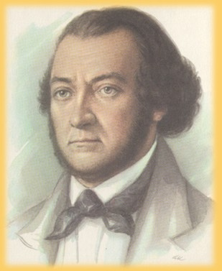
(НА ЭКРАНЕ ПОЯВЛЯЕТСЯ ПОРТРЕТ А.А.АЛЯБЬЕВА)

2-Й ОФИЦЕР: В САМОМ ДЕЛЕ?

2-Я ДАМА: АХ,УВАЖЬТЕ…РАССКАЖИТЕ!.

1-Й ОФИЦЕР:
- ИЗВОЛЬТЕ ЖЕ….В 1812 ГОДУ АЛЕКСАНДР АЛЕКСАНДРОВИЧ АЛЯБЬЕВ ВСТУПИЛ ДОБРОВОЛЬЦЕМ В ЧИНЕ КОРНЕТА В 3-Й УКРАИНСКИЙ КАЗАЧИЙ ПОЛК, ЗАТЕМ ПЕРЕВЁЛСЯ В ИРКУТСКИЙ ГУСАРСКИЙ,ГДЕ ПОЗНАКОМИЛСЯ С А.С.ГРИБОЕДОВЫМ, А ЗАТЕМ В АХТЫРСКИЙ ГУСАРСКИЙ,ГДЕ СЛУЖИЛ ПОД НАЧАЛОМ Д.В.ДАВЫДОВА. ТАМ Я И ПОЗНАКОМИЛСЯ С НИМ…..ЭТО БЫЛ ЧЕЛОВЕК НЕОБЫЧАЙНОЙ ОТВАГИ И СМЕЛОСТИ. ПРЯМОЙ И ЧЕСТНЫЙ. ИМЕЛ МНОГО БОЕВЫХ НАГРАД ИМЕННО ЗА ХРАБРОСТЬ, ПРОЯВЛЕННУЮ В БОЯХ ЗА ОСВОБОЖДЕНИЕ ЕВРОПЫ. С РУССКОЙ АРМИЕЙ ДОШЁЛ ДО ПАРИЖА…. 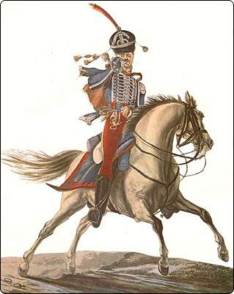

2-Й ОФИЦЕР:

- ГОВОРЯТ,ЭТО БЫЛ ЛИХОЙ ГУСАР. БУДУЧИ УПОТРЕБЛЁН В ОПАСНЕЙШИХ МЕСТАХ, ИСПОЛНЯЛ ВСЕ ЗАДАНИЯ НА ОТЛИЧНО !

1-Й ОФИЦЕР:

- ЭТО ПОДТВЕРЖДАЛ И ДРУГ АЛЯБЬЕВА – ПОЭТ-ГУСАР ДЕНИС ДАВЫДОВ. ОН ГОВОРИЛ, ЧТО АЛЕКСАНДР АЛЯБЬЕВ САМ БЫЛ ХРАБРЕЦ И МОГ ДРУЖИТЬ ТОЛЬКО С ХРАБРЕЦАМИ.

НА СЦЕНУ ПОДНИМАЕТСЯ 3-Й ВЕДУЩИЙ:

ПОСЛУШАЕМ ЖЕ ….. ЗНАМЕНИТОГО «СОЛОВЬЯ» (ИСПОЛ.УЧАЩАЯСЯ СТАРШЕГО КЛАССА ДШИ ИЛИ ПРЕДСТАВИТЬ ВИДЕОКЛИП)

1-Й ВЕДУЩИЙ

ВЕЛИКИЙ КОМПОЗИТОР ФЕРЕНЦ ЛИСТ СОЗДАЛ ЗНАМЕНИТУЮ ФОРТЕПИАННУЮ ОБРАБОТКУ «СОЛОВЬЯ». А ВЕЛИКИЕ ПЕВИЦЫ 19-ГО ВЕКА ПОЛИНА ВИАРДО И АДЕЛИНА ПАТТИ С ОГРОМНЫМ УСПЕХОМ

ИСПОЛНЯЛИ 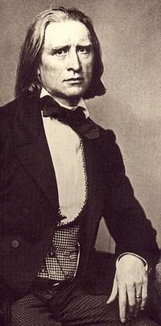ЭТОТ РОМАНС ВО

МНОГИХ СТРАНАХ ЕВРОПЫ, В ТОМ ЧИСЛЕ В РОССИИ.

АДЕЛИНА ПАТТИ
ПОЛИНА ВИАРДО

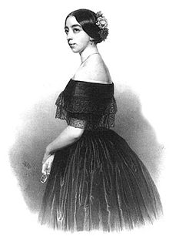
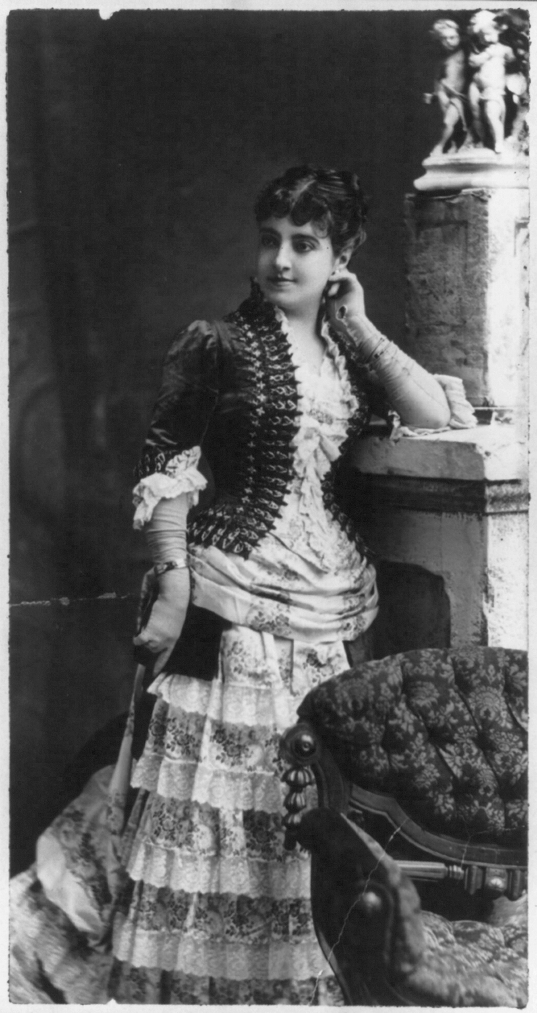

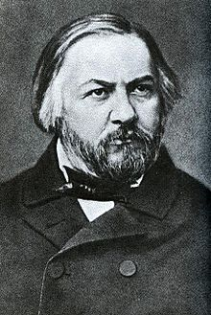 М.И.ГЛИНКА

1-Й ВЕДУЩИЙ:

М.И.ГЛИНКА ТАК ЖЕ СОЗДАЛ ОБРАБОТКУ «СОЛОВЬЯ», А П.И.ЧАЙКОВСКИЙ

ГОВОРИЛ, ЧТО ОН БЕЗ СЛЁЗ НЕ МОЖЕТ СЛУШАТЬ ЭТОТ РОМАНС
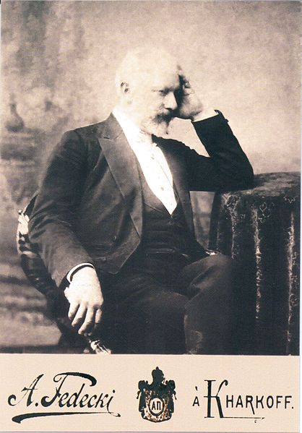

В РАЗГОВОР ВСТУПАЮТ ДАМЫ :

И НЕУДИВИТЕЛЬНО! ВЕДЬ ЭТОТ РОМАНС Г-Н АЛЯБЬЕВ ПОСВЯТИЛ СВОЕЙ ЛЮБИМОЙ ДЕВУШКЕ……

2-Й ВЕДУЩИЙ:

СЕГОДНЯ МНОГИЕ СЧИТАЮТ А.АЛЯБЬЕА АВТОРОМ ЕДИНСТВЕННОГО «СОЛОВЬЯ». НО ВЕДЬ ОН НАПИСАЛ 7 ОПЕР,200 РОМАНСОВ И МНОЖЕСТВО ИНСТРУМЕНТАЛЬНЫХ СОЧИНЕНИЙ! ЕГО ОПЕРЫ СТАВИЛИСЬ В БОЛЬШОМ МОСКОВСКОМ И ПЕТЕРБУРГСКОМ МАРИИНСКОМ ТЕАТРАХ!

3-Й ВЕДУЩИЙ;

А САМ АЛЕКСАНДР АЛЕКСАНДРОВИЧ БЫЛ ПРЕКРАСНЫМ ПИАНИСТОМ И ОБЛАДАЛ КРАСИВЫМ ГОЛОСОМ…

1-Й ОФИЦЕР

ДА…ПОСЛЕ ВОЙНЫ 1812 ГОДА ЕГО ЧАСТЕНЬКО МОЖНО БЫЛО ВСТРЕТИТЬ В МОСКВЕ НА ВЕЧЕРАХ У СТАРОГО ДРУГА И ТОВАРИЩА ПО ИРКУТСКОМУ ГУСАРСКОМУ ПОЛКУ Г-НА ГРИБОЕДОВА,ГДЕ ОНИ ЧАСТЕНЬКО МУЗИЦИРОВАЛИ В КРУГУ МНОГОЧИСЛЕННЫХ ДРУЗЕЙ, В ТОМ ЧИСЛЕ БУДУЩИХ ДЕКАБРИСТОВ…ТАМ И Я БЫВАЛ..

3-Й ВЕДУЩИЙ:
-А СЕЙЧАС ПЕРЕНЕСЁМСЯ ОПЯТЬ НА БАЛ…..

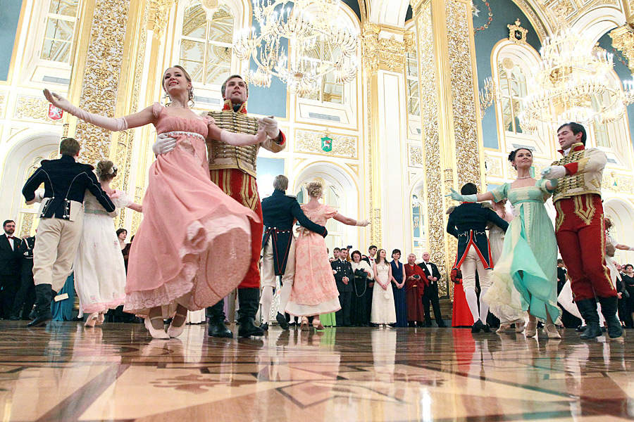

(НА СЦЕНУ ПОДНИМАЕТСЯ УЧ-СЯ СТАРШЕГО КЛ.ДШИ, САДИТСЯ ЗА РОЯЛЬ, НАЧИНАЕТ ИГРАТЬ ЗНАМЕНИТЫЙ ВАЛЬС А.С.ГРИБОЕДОВА.

НА ЭТОМ ФОНЕ ВЕДУЩИЙ ПРОДОЛЖАЕТ:

- МНОГИМ ИЗ ВАС НАВЕРНЯКА ИЗВЕСТНА ЭТА МУЗЫКА.
- ЭТУ ПЬЕСУ ЧАСТО ПРОХОДЯТ НА УРОКАХ Ф-НО. И ВСЕМ ОНА ОЧЕНЬ НРАВИТСЯ.

(ОБРАЩАЕТСЯ К АУДИТОРИИ):

- КТО МОЖЕТ НАЗВАТЬ АВТОРА ЭТОЙ МУЗЫКИ И КАК НАЗЫВАЕТСЯ ПЬЕСА?

(ДЕТИ ИЗ ЗАЛА ОТВЕЧАЮТ:

- «ЭТО ВАЛЬС ГРИБОЕДОВА !»

1-Й ВЕДУЩИЙ

-А ЧЕМ ОСОБЕННО ЗНАМЕНИТ А.С.ГРИБОЕДОВ?

ОТВЕТЫ ИЗ ЗАЛА:

-ОН НАПИСАЛ «ГОРЕ ОТ УМА»!

ВЕДУЩИЙ:

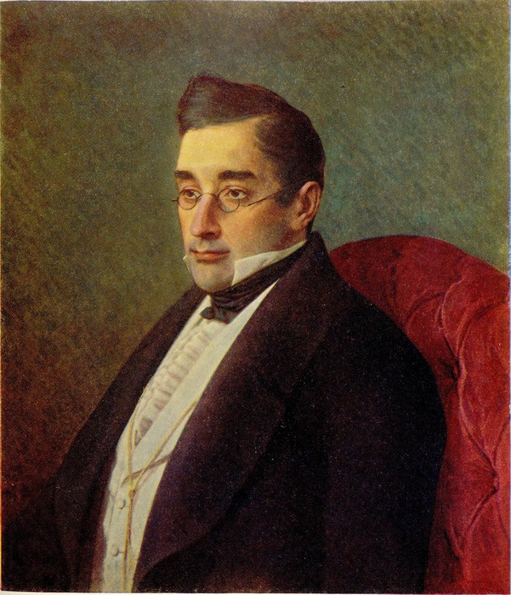
-ПРАВИЛЬНО! А КТО МОЖЕТ СКАЗАТЬ, ЧЕМ ЕЩЁ ПРОСЛАВИЛСЯ ГРИБОЕДОВ?

-СЛЕДУЮТ ОТВЕТЫ ИЗ ЗАЛА.
НА ЭКРАНЕ ПОЯВЛЯЕТСЯ ПОРТРЕТ А.С. ГРИБОЕДОВА. (слайды из горя от ума)

ВЕДУЩИЙ :

АЛЕКСАНДР СЕРГЕЕВИЧ ГРИБОЕДОВ БЫЛ ВЫДАЩИЙСЯ ДИПЛОМАТ, ДРАМАТУРГ И ТАЛАНТЛИВЫЙ МУЗЫКАНТ!

ВЕДУЩИЙ:

-.ОН ОЧЕНЬ ХОРОШО ИГРАЛ НА ФОРТЕПЬЯНО И ОБЛАДАЛ БОЛЬШИМИ ПОЗНАНИЯМИ В ТЕОРИИ МУЗЫКИ.
ТЕХНИЧЕСКИХ ТРУДНОСТЕЙ ДЛЯ НЕГО НЕ СУЩЕСТВОВАЛО….

ВЕДУЩИЙ:

ГРИБОЕДОВ-ПИАНИСТ ЧАСТО ВЫСТУПАЛ В КРУГУ ДРУЗЕЙ И НА МУЗЫКАЛЬНЫХ ВЕЧЕРАХ КАК СОЛИСТ-ИМПРОВИЗАТОР И АККОМПАНИАТОР.

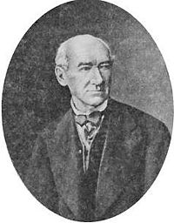
ЕГО ТАЛАНТ ВЫСОКО ЦЕНИЛ М.И.ГЛИНКА И МНОГИЕ ВЫДАЮЩИЕСЯ СОВРЕМЕННИКИ КАК.,Н-Р,.АКТЁР КАРАТЫГИН

НА СЦЕНЕ ПОЯВЛЯЕТСЯ АКТЁР КАРАТЫГИН.ПРОИЗНОСИТ ПОД ПОРТРЕТОМ ГРИБОЕДОВА:

-Я ОЧЕНЬ ЛЮБИЛ СЛУШАТЬ ЕГО ВЕЛИКОЛЕПНУЮ ИГРУ НА ФОРТЕПИАНО…СЯДЕТ ОН,БЫВАЛО,К НАМ И НАЧНЁТ ФАНТАЗИРОВАТЬ…СКОЛЬКО ТУТ БЫЛО ВКУСУ,СИЛЫ,ДИВНОЙ МЕЛОДИИ !ОН БЫЛ ОТМЕННЫЙ ПИАНИСТ И БОЛЬШОЙ ЗНАТОК МУЗЫКИ!.МОЦАРТ,БЕТХОВЕН.ГАЙДН И ВЕБЕР БЫЛИ ЕГО ЛЮБИМЫЕ КОМПОЗИТОРЫ

1-Й ОФИЦЕР:

МЕЖДУ ПРОЧИМ, ПЁТР АНДРЕИЧ КАРАТЫГИН ИЗОБРАЗИЛ НА ПОРТРЕТЕ А.С. ГРИБОЕДОВА…

ПОЯВЛЯЕТСЯ ПОРТРЕТ А.С.ГРИБОЕДОВА РАБОТЫ П.А.КАРАТЫГИНА 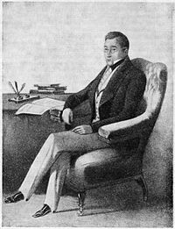

ОПЯТЬ ПОЯВЛЯЮТСЯ ДВЕ ДАМЫ:

1-Я ДАМА:

-АХ,МИЛОЧКА.ВЧЕРА НА БАЛУ Г-Н ГРИБОЕДОВ ОПЯТЬ СВОИ НОВЫЕ КОМПОЗИЦИИ ИСПОЛНЯЛ….С ТАКОЙ ТОНКОСТЬЮ И ЗАДУШЕВНОСТЬЮ….ИЗВОЛИЛ ГОСПОДИНУ ВЕРСТОВСКОМУ НОВЫЙ РОМАНС АККОМПАНИРОВАТЬ…..»ЧЁРНАЯ ШАЛЬ» НАЗЫВАЕТСЯ.. ЧУДО КАК ХОРОШ!..

2-Я ДАМА:

-ГОВОРЯТ, АЛЕКСАНДР СЕРГЕИЧ СОНАТУ СОЧИНИЛ
( ВПОЛГОЛОСА,ОБРАЩАЯСЬ В ЗАЛ)
-И ДАЖЕ…..ОПЕРУ!

ПОЯВЛЯЕТСЯ1-Й ВЕДУЩИЙ:

-ДА, ОПЕРУ! И ОЧЕНЬ МНОГО ЛИРИЧЕСКИХ ПРОИЗВЕДЕНИЙ.НО, К СОЖАЛЕНИЮ, ОНИ НЕ СОХРАНИЛИСЬ. ДО НАШИХ ДНЕЙ ДОШЛИ ТОЛЬКО ДВА ВАЛЬСА, В ТОМ ЧИСЛЕ.БЕССМЕРТНЫЙ ВАЛЬС МИ МИНОР.

2-Й ВЕДУЩИЙ

-НО КОГДА ГРЯНУЛА ВОНА 1812 ГОДА А.Г ГРИБОЕДОВ. ДОБРОВОЛЬЦЕМ ПОШЁЛ СЛУЖИТЬ В ГУСАРСКИЙ КАВАЛЕРИЙСКИЙ ИРКУТСКИЙ ПОЛК И БЛЕСТЯЩЕ ПРОЯВИЛ СЕБЯ НА СЛУЖБЕ…!

( ОПЯТЬ ПОЯВЛЯЕТСЯ АКТЁР КАРАТЫГИН(ОБРАЩАЯСЬ К ПОРТРЕТУ А.С.ГРИБОЕДОВА):

-АХ,АЛЕКСАНДР СЕРГЕЕВИЧ! СКОЛЬКО БОГ ДАЛ ВАМ ТАЛАНТОВ: ВЫ ПОЭТ, МУЗЫКАНТ, ……ЛИХОЙ КАВАЛЕРИСТ…!

(ЗВУЧИТ ПЕСНЯ Б.ОКУДЖАВЫ «СУМЕРКИ,ПРИРОДА». НА ЕЁ ФОНЕ
НА ЭКРАНЕ МЕДЛЕННО И ПО ОЧЕРЕДИ ПОЯВЛЯЮТСЯ ПОРТРЕТЫ Д.В.ДАВЫДОВА, А.А.АЛЯБЬЕВА, А.С.ГРИБОЕДОВА.)

КОНЕЦ

Малый зал Кузьмоловской ДШИ

«И герои,
И таланты,
И поэты….»
1.02.2013г.

Вечер -презентация на тему

«Музыканты и поэты-
герои Отечественной войны
1812 года»

Начало в 17.00

Приглашаются все желающие

